辞旧迎新进社区 投教相伴心连心
——“读懂上市公司报告”投资者教育专项活动走进
鼓楼社区

为认真贯彻党中央、国务院决策部署，推进信息披露为核心的注册制改革，鼓励投资者养成阅读上市公司报告的习惯，培育与全市场注册制相适应的投资者队伍，近日，四川辖区发布开展“读懂上市公司报告”投资者教育专项活动方案，宏信证券红庙子街投资者教育基地（以下简称“投教基地”）积极响应，在春节到来之际，走进社区开展专项投教活动。
2022年1月27日，在四川证监局及四川省证券期货业协会的指导下，投教基地联合成都市青羊区鼓楼社区，共同开展以“新春纳福送关怀 投教相伴心连心”为主题的活动，为社区居民送去新春祝福。
27日一大早，投教基地工作人员走进鼓楼社区，和社区工作人员及群众一起挂灯笼、载绿植，用精心采购的装饰物一起装扮社区院落，社区还邀请到书画爱好者为现场写福字、送春联，同时还有猜灯谜和抽奖的小游戏，大家在欢声笑语中喜迎春节的到来。
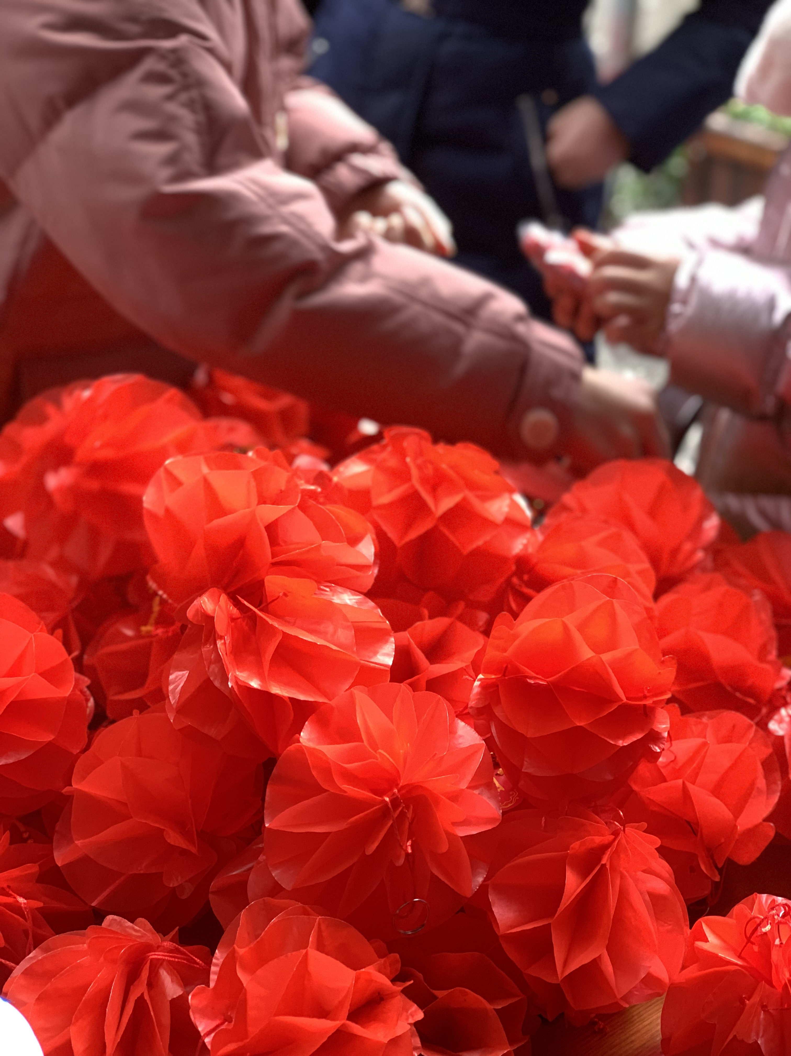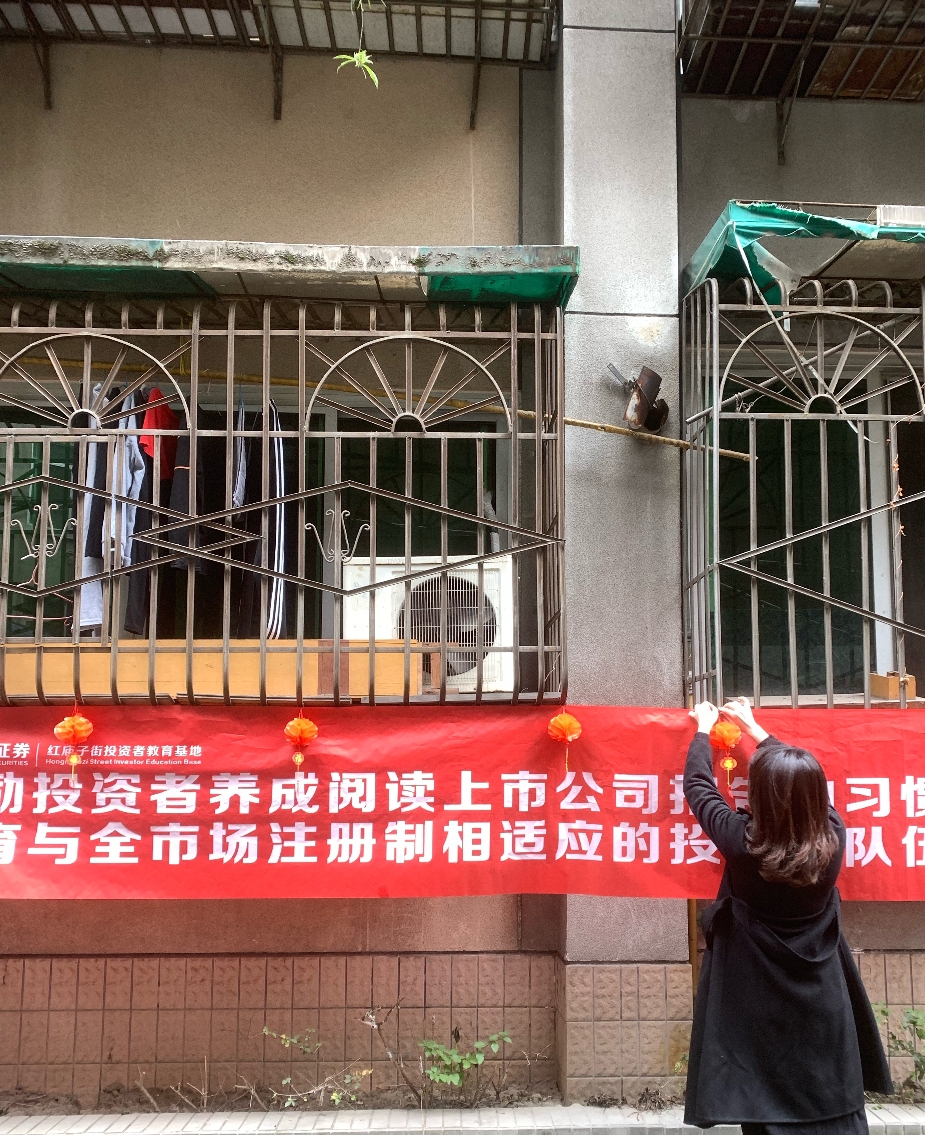
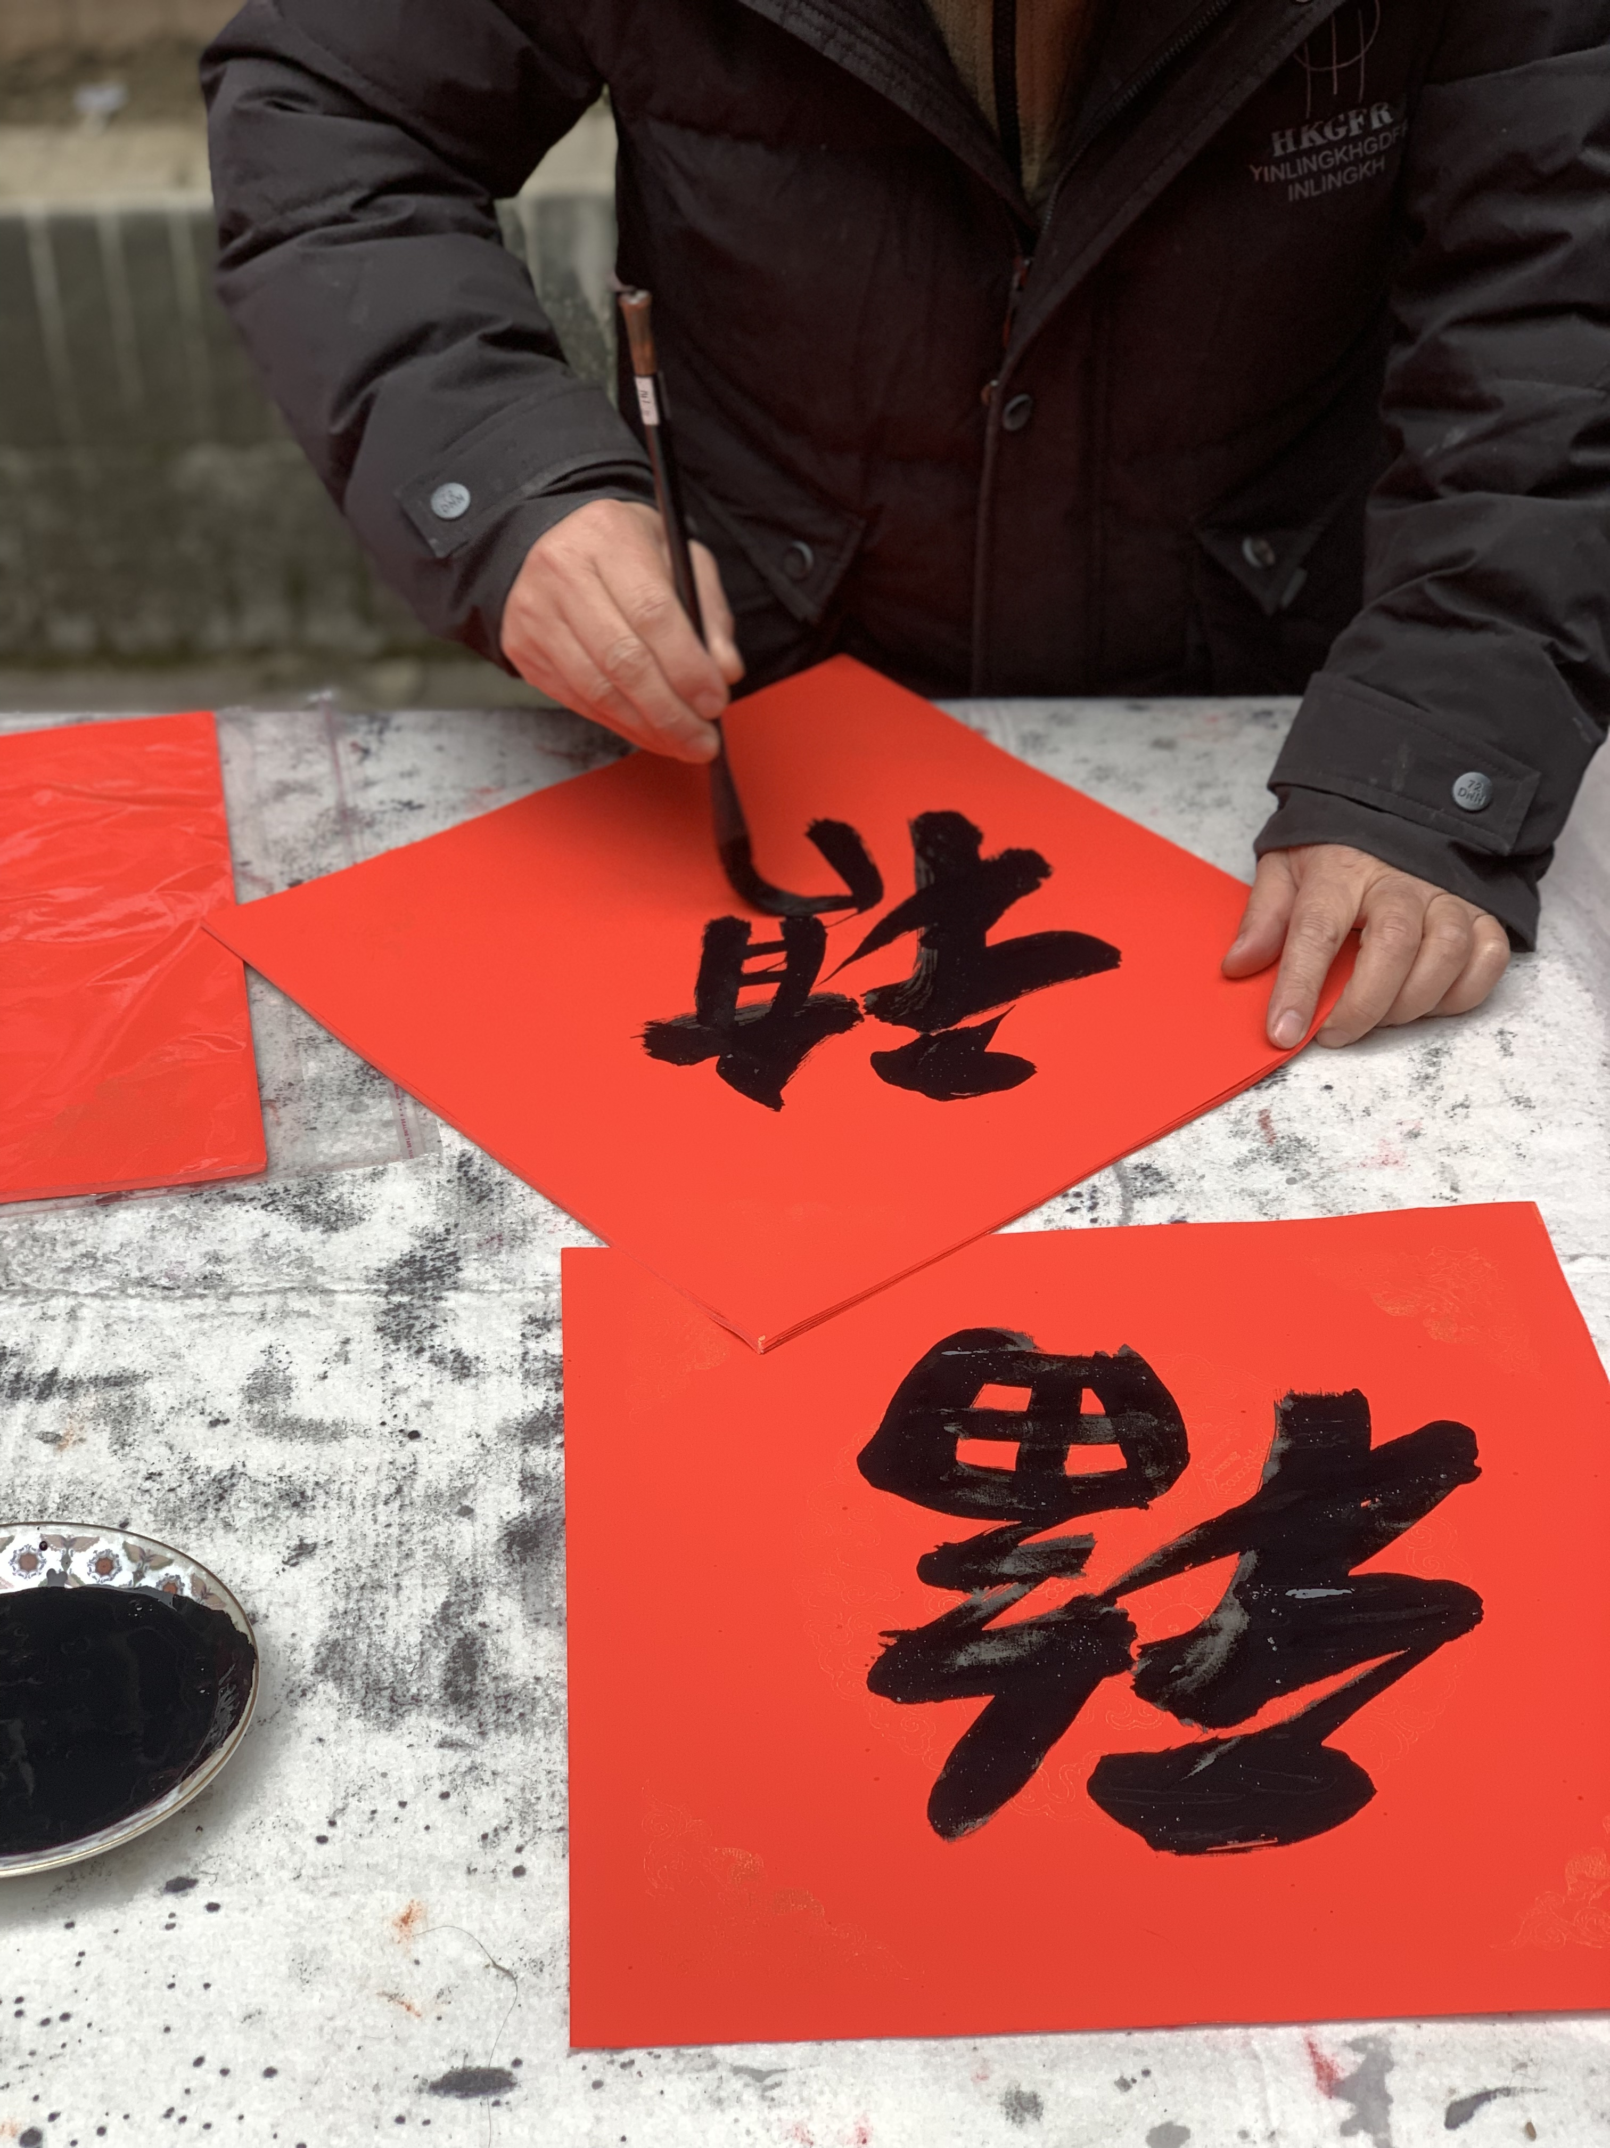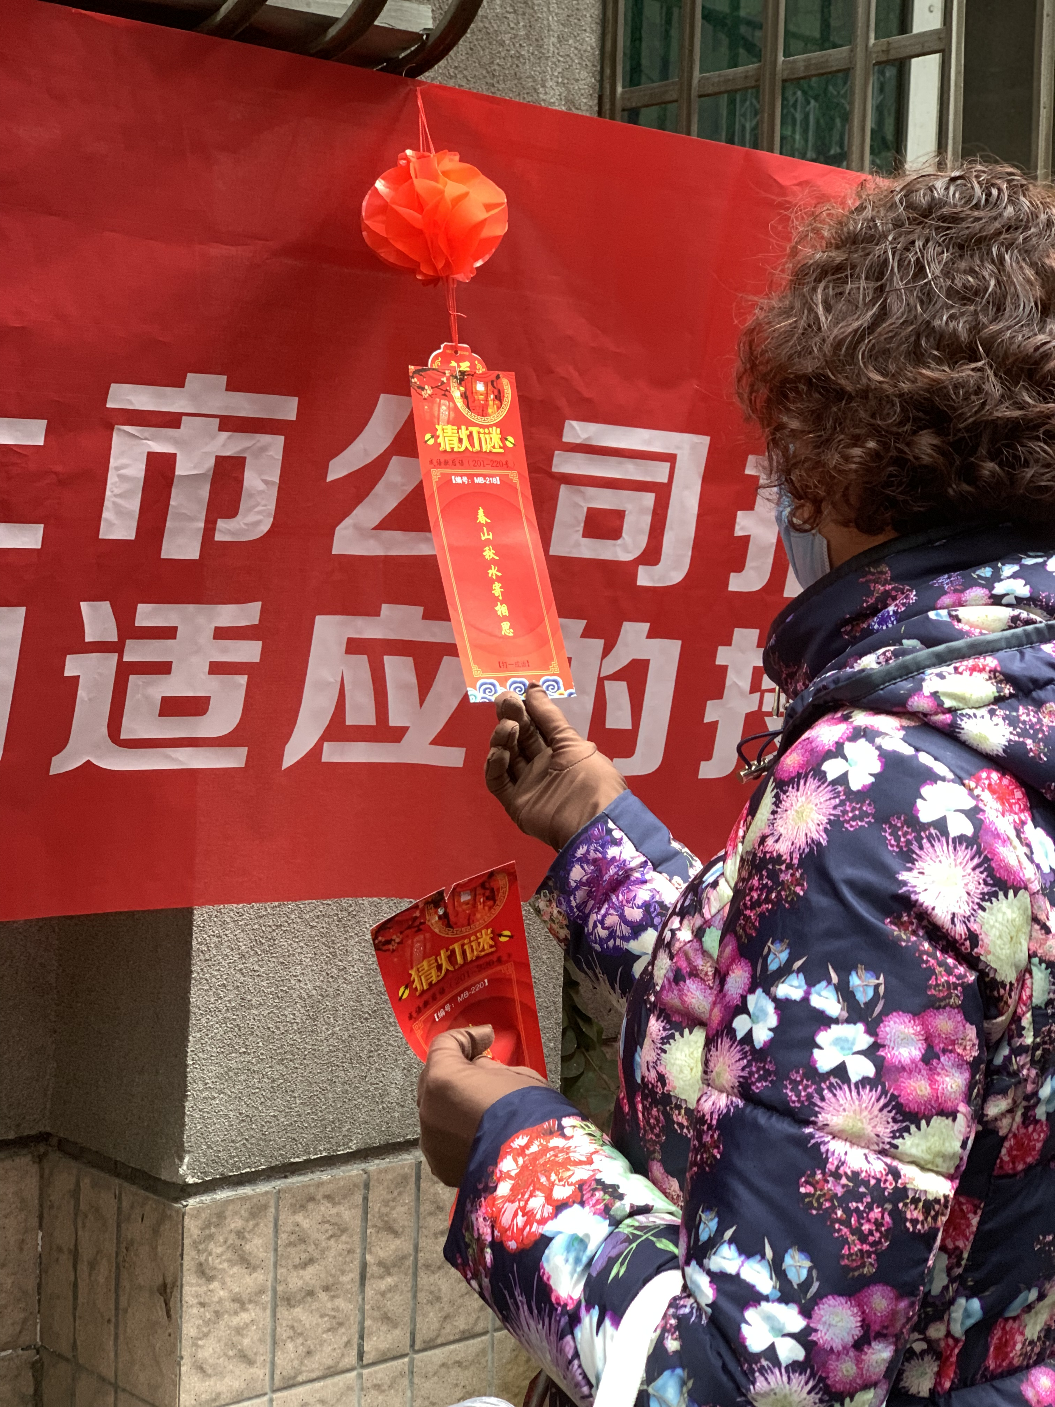
与此同时，投教基地还向社区群众发放了防非打非、反洗钱、防范非法证券期货活动及网络诈骗等宣传资料，提醒大家年关将至，各类犯罪活动激增，务必提高警惕，小心防诈，并且开展“读懂上市公司报告”宣传活动，引导投资者理性投资，建议投资者通过上市公司信息披露材料客观分析企业经营状况，识别投资风险，提升自主判断能力，树立理性投资、价值投资、长期投资的投资理念。

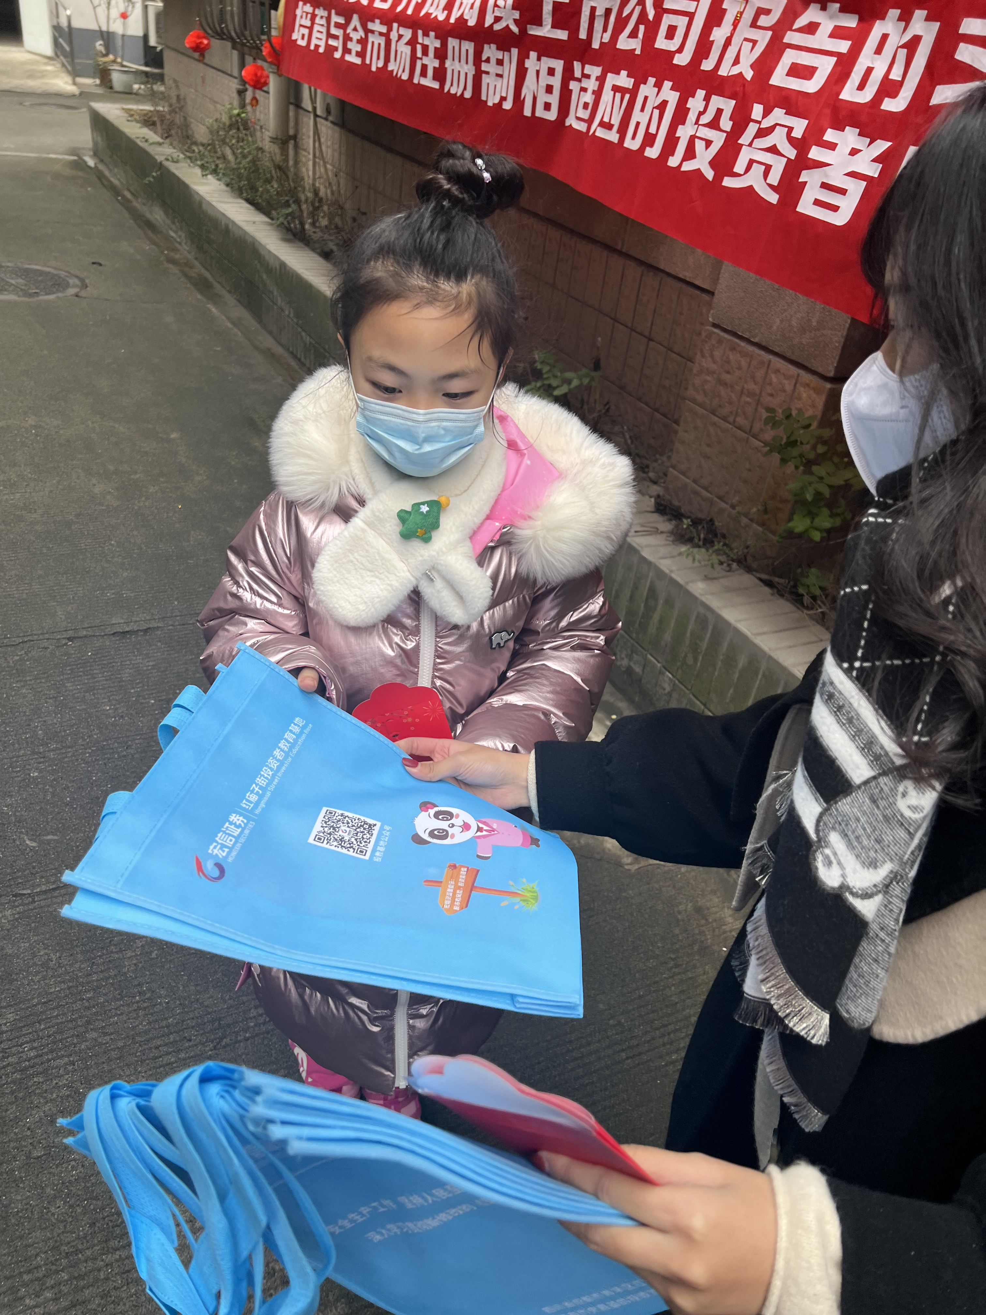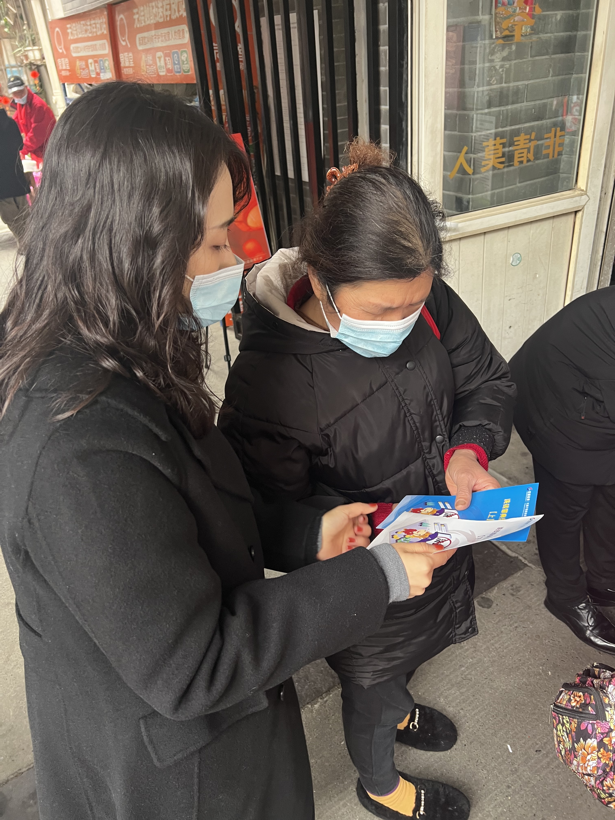
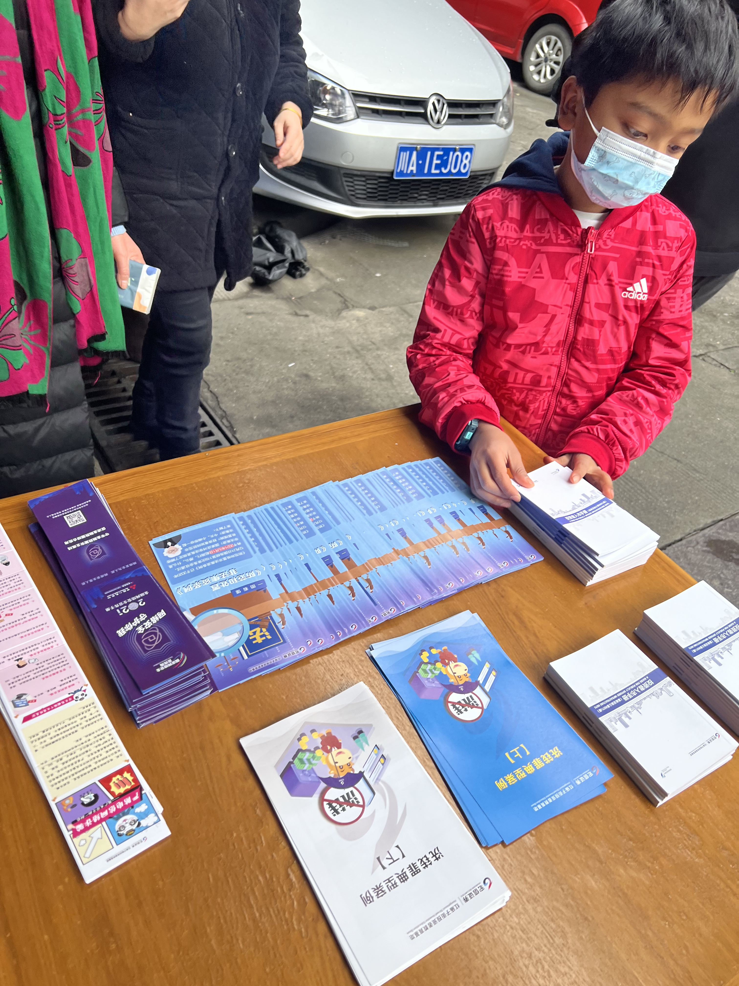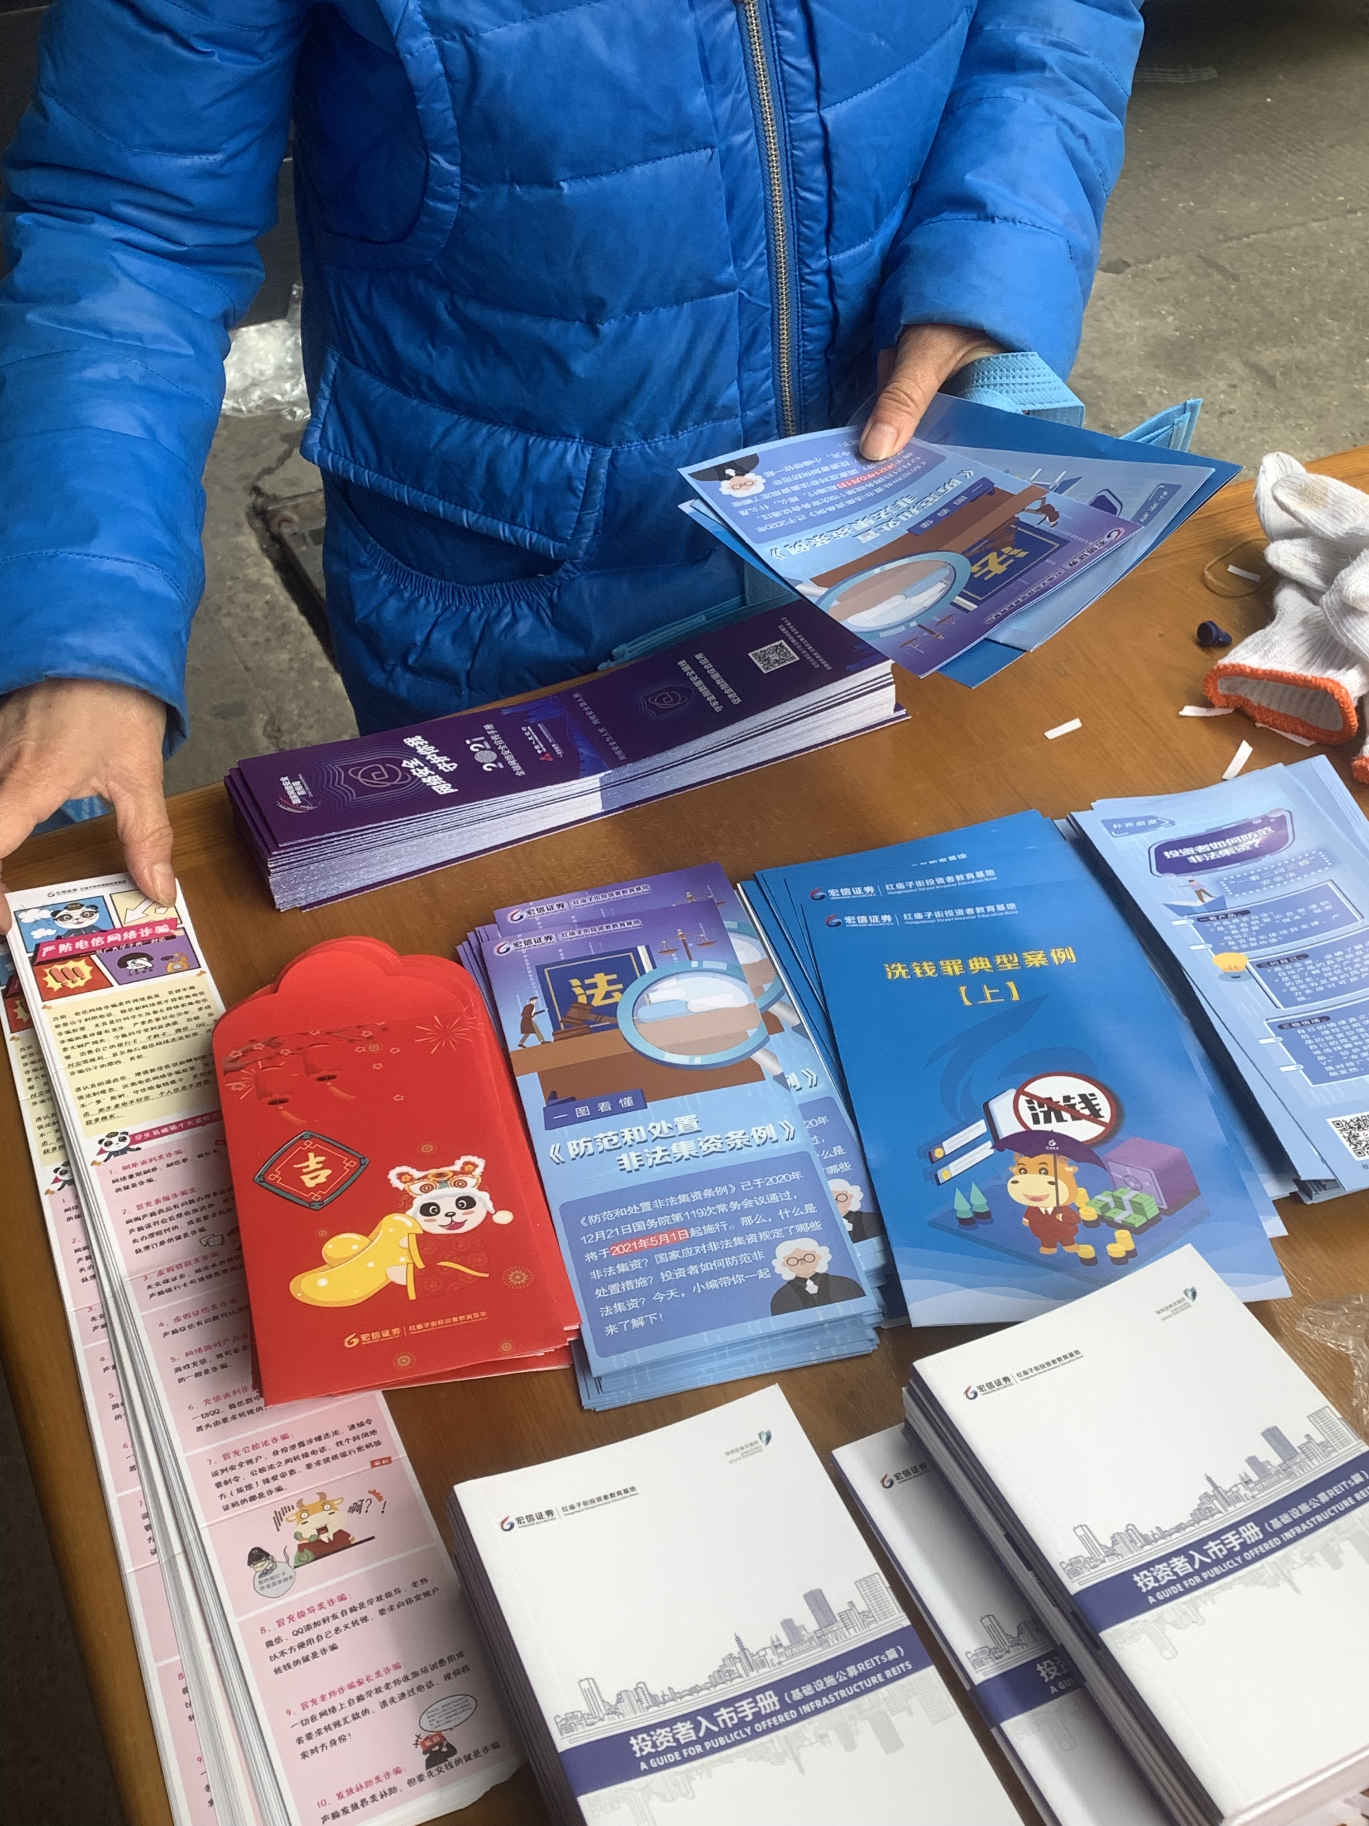

本次活动受到社区群众热烈好评，参与人数100余人，投教基地共计发放宣传资料200余份。
新的一年，新的征程。
红庙子街投教基地将秉承着百尺竿头更进一步的精神，在四川证监局的带领下继续为广大投资者做好投教服务，切实落实各项投教活动要求。今后，投教基地还将开展以“读懂上市公司报告”为主题的投教活动，将更多信息披露相关投教知识送到中小投资者身边，助力构建资本市场良好生态，敬请期待。
最后，祝愿广大投资者新年快乐，阖家幸福！

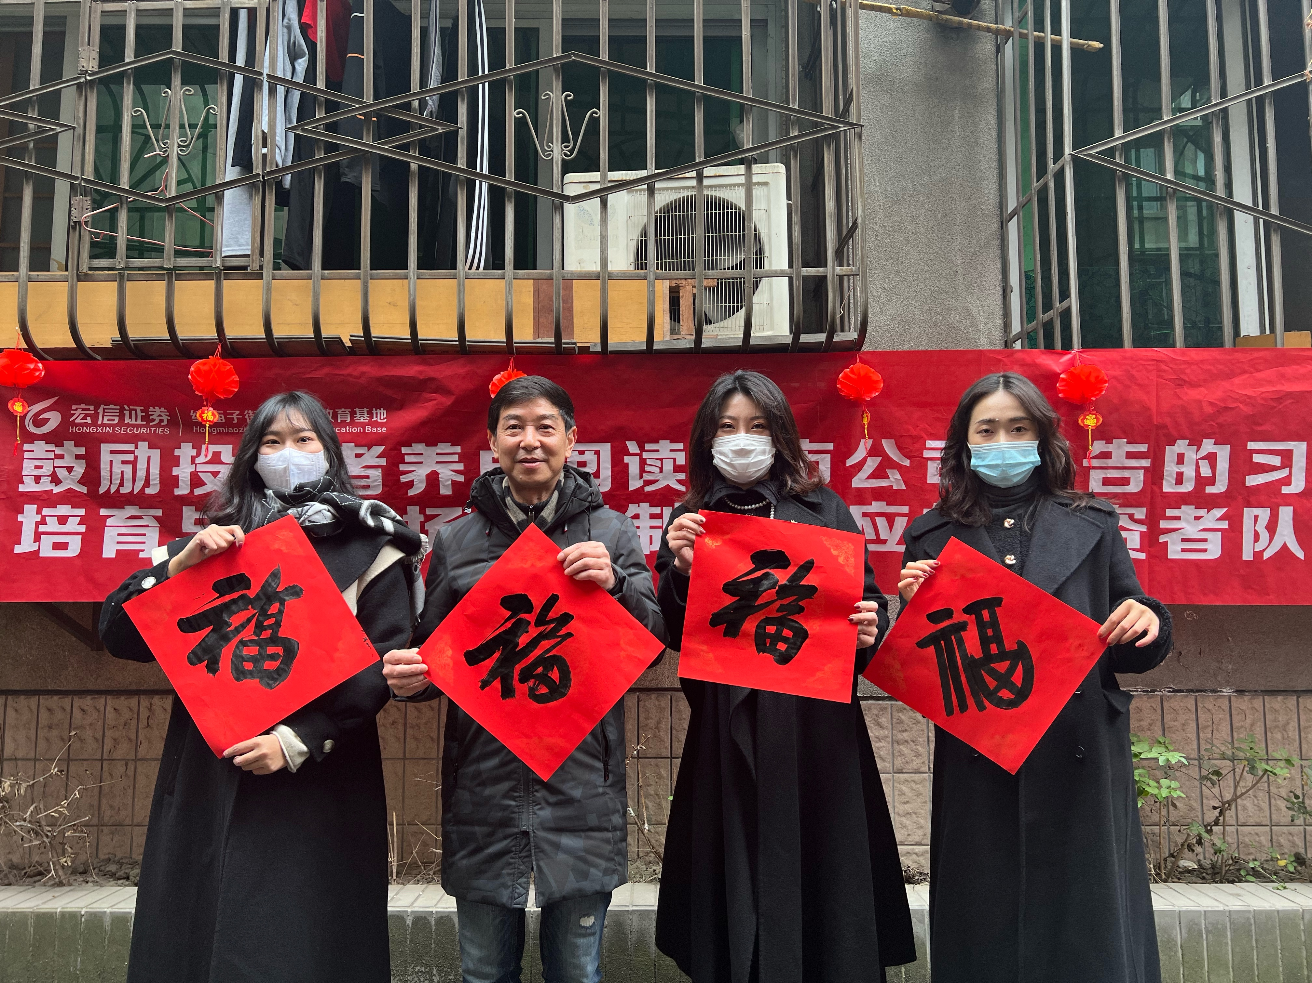
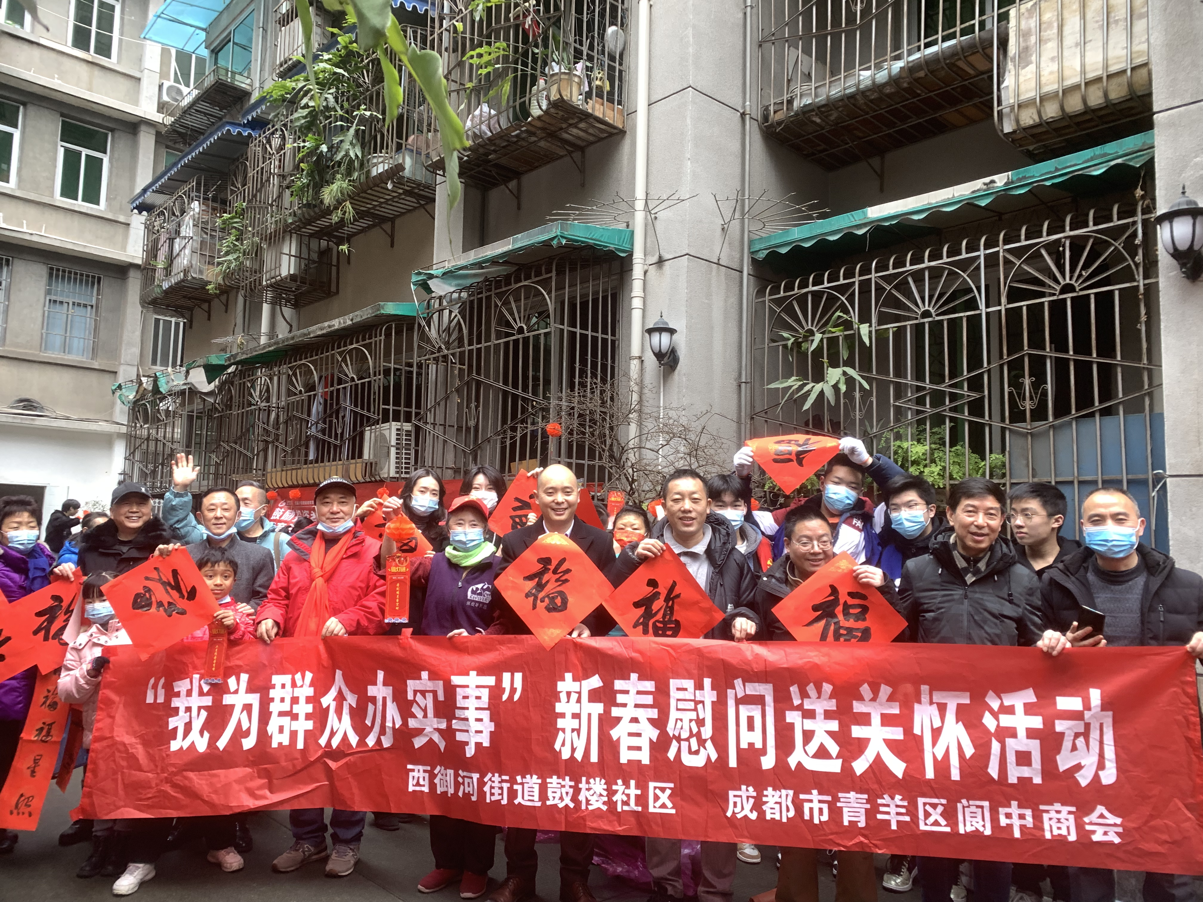

图：刘玲钰
文：李思卓

